信息打点-Web架构篇&域名&语言&中间件&数据库&系统&源码获取

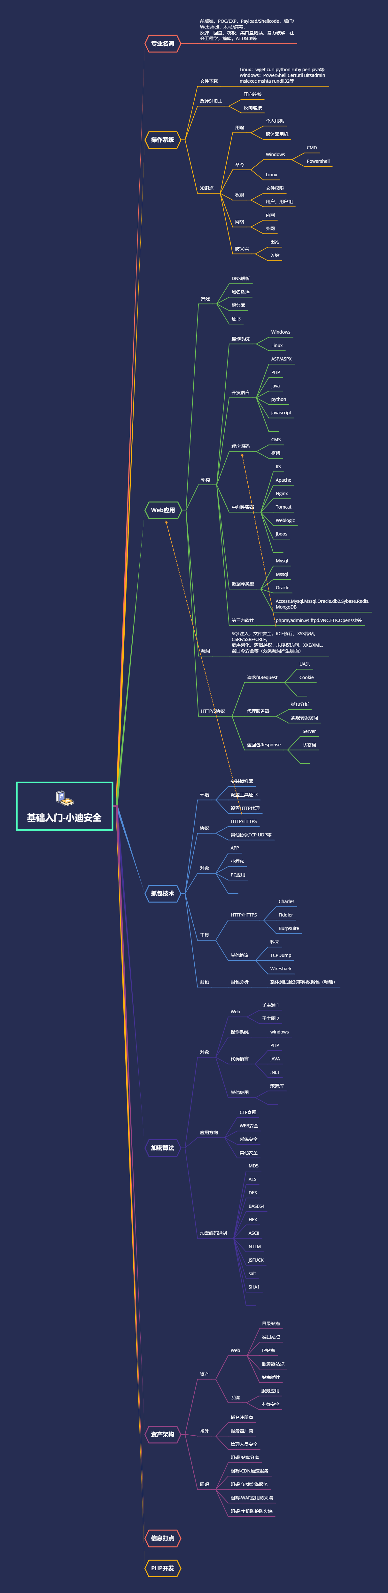

#知识点：

1、打点-Web架构-语言&中间件&数据库&系统等

2、打点-Web源码-CMS开源&闭源售卖&自主研发等

3、打点-Web源码获取-泄露安全&资源监控&其他等

4、打点-Web域名-子域名&相似域名&反查域名&旁注等

#信息点：

基础信息，系统信息，应用信息，防护信息，人员信息，其他信息等

#技术点：

CMS识别，端口扫描，CDN绕过，源码获取，子域名查询，WAF识别，负载均衡识别等

演示案例：

* 信息打点-个人博客-XIAODI8-架构&源码
* 信息打点-某违法APP-面具约会-架构&源码
* 信息打点-某违法应用-爱心工程-架构&域名
* 信息打点-某专属SRC-补天平台-架构&域名

涉及资源：

[补充：涉及录像课件资源软件包资料等下载地址](https://docs.qq.com/doc/DQ3Z6RkNpaUtMcEFr)